Obecní úřad v Pavlově ve spolupráci s MŠ Pavlov zve všechny děti a jejich rodiče na
lampionový průvod,
který se bude konat v sobotu 15. 11. 2014, sraz v 16:30 hod u MŠ Pavlov
S rozsvícenými lampióny budeme vycházet od MŠ Pavlov, projdeme večerními uličkami Pavlova a průvod bude zakončen na obecním úřadě, kde si budete moci vypustit lampion štěstí.

Děti i rodiče zde obdrží malé občerstvení.
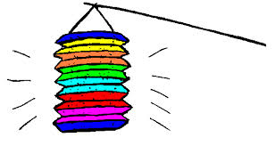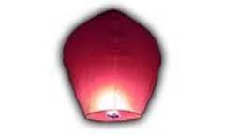
Za nepříznivého počasí se průvod nekoná (sníh, déšť a silný vítr).

